INF8775 – Analyse et conception d’algorithmes
TP2 – Hiver 2021

Nom, prénom, matricule des membres | SARWAT, Mariam, 1928777  BASANETS, Anastasiya, 1933929
Note finale / 13

Informations techniques
- Répondez directement dans ce document ODT. Veuillez ne pas inclure le texte en italique servant de directive.
- La correction se fait sur ce même rapport.
- Vous devez faire une remise électronique sur Moodle avant le 4 avril à 23h59 en suivant les instructions suivantes :
  - Vos fichiers doivent être remis dans une archive zip à la racine de laquelle on retrouve :
    - Ce rapport sous format ODT.
    - Un script nommé tp.sh servant à exécuter les différents algorithmes du TP. L’interface du script est décrite à la fin du rapport.
    - Le code source et les exécutables.
- Vous avez le choix du langage de programmation utilisé mais vous devrez utiliser les mêmes langage, compilateur et ordinateur pour toutes vos implantations. Le code et les exécutables soumis devront être compatibles avec les ordinateurs de la salle L-4714.
- Si vous utilisez des extraits de codes (programmes) trouvés sur Internet, vous devez en mentionner la source, sinon vous serez sanctionnés pour plagiat.

Mise en situation
Ce travail pratique se répartit sur deux séances de laboratoire et porte sur l'analyse et la conception d'algorithmes développés suivant différents patrons de conception. Les capsules vidéo ainsi que les notes de cours des semaines 5, 6 et 9 vous seront utiles.
On vous demande d’y résoudre le problème du voyageur de commerce (Traveling Salesman Problem, TSP) en utilisant trois patrons de conception distincts :
- Algorithme glouton : en démarrant d’une ville arbitraire et en faisant une tournée en sélectionnant à chaque fois le plus proche voisin ;
- Algorithme de programmation dynamique : en résolvant le problème à travers la relation de récurrence suivante :
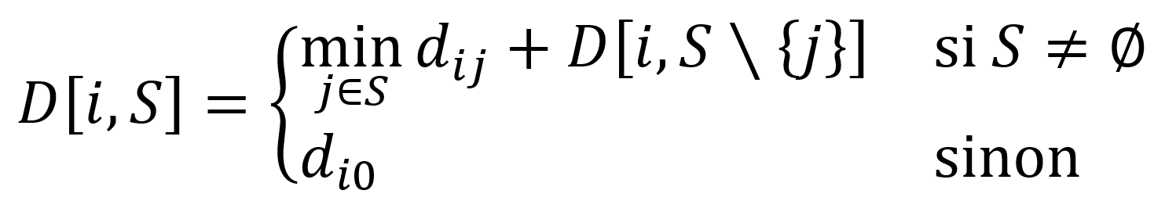
- Algorithme approximatif (1-relatif) : en construisant un arbre sous-tendant minimum (Minimum Spanning Tree, MST) du graphe et en le parcourant en préordre à partir d’une ville arbitraire (voir notes de cours abrégées de la semaine 9).
On s’intéresse dans ce TP au problème du TSP métrique : les villes appartiennent à un plan N2 muni de la distance euclidienne au carré.

Jeux de données
Pour tester les algorithmes, vous devez générer des jeux de données en utilisant le script fourni :
$ ./inst_gen.py [-h] -s NB_VILLES [-n NB_EXEMPLAIRES] [-x PRÉFIXE]
On suggère d’utiliser le script bash suivant pour automatiser la génération des exemplaires :
#!/bin/bash

# Pour glouton et approx
for n in {"1000","5000","10000","50000","100000"}; do
./inst_gen.py -s $n -n 5
Done

# Pour tous les algorithmes
for n in {"5","10","15","20","25"}; do
./inst_gen.py -s $n -n 5 -x DP
Done
La première ligne de chaque exemplaire contient le nombre de villes à visiter (qui est aussi la taille du problème N). Les N lignes subséquentes contiennent chacune les coordonnées d’une ville à la fois, séparées par des espaces.
Les coordonnées des villes sont chacune comprises entre 0 et 2000 et aucune paire de villes n’est telle que la distance entre elles est de 0.

Présentation des résultats
0 | / 4 pt

Tableau des résultats
À l’annexe 1, des tableaux présentant le temps d’exécution ainsi que la distance minimale pour chaque exemplaire (soit cinq exemplaires par taille du problème N) peuvent être retrouvés. Ces derniers ont été utilisés pour calculer les moyennes qui sont présentées dans le tableau suivant.
Tableau 1 : Temps d'exécution en millisecondes et distance minimale des algorithmes à l'étude en fonction de la taille du problème (N).
Nombres de villes  (N) | Algorithme
Nombres de villes  (N) | Glouton |  | Programmation Dynamique |  | Approximatif
Nombres de villes  (N) | Temps d’exécution | Distance Minimale | Temps d’exécution | Distance Minimale | Temps d’exécution | Distance Minimale
5 | 0,0334718 | 4601 | 0,0095438 | 4329,6 | 0,05065 | 4542
10 | 0,056056 | 6317 | 1,245866 | 5518,8 | 0,08577 | 6469,4
15 | 0,087706 | 6974,6 | 34,61352 | 6540,8 | 0,125823 | 8647,8
20 | 0,1227676 | 8361,4 | 3483,556 | 7407,4 | 0,154929 | 8766,6
25 | 0,168855 | 9369,4 | 222654,60 | 8056,2 | 0,230337 | 10234
1 000 | 320.9894 | 57851,2 |  |  | 98,85638 | 64822
5 000 | 8937,296 | 126286 |  |  | 2262,28 | 144621,2
10 000 | 37374,70 | 178501 |  |  | 9037,932 | 203437,8
50 000 | 1466072 | 391680,6 |  |  | 223572,2 | 454192,6
100 000 | 6218828 | 553288,6 |  |  | 893295 | 642603,4

Graphiques pour analyse hybride
Les données utilisées pour produire les graphiques suivants peuvent être retrouvés à l’annexe 2.

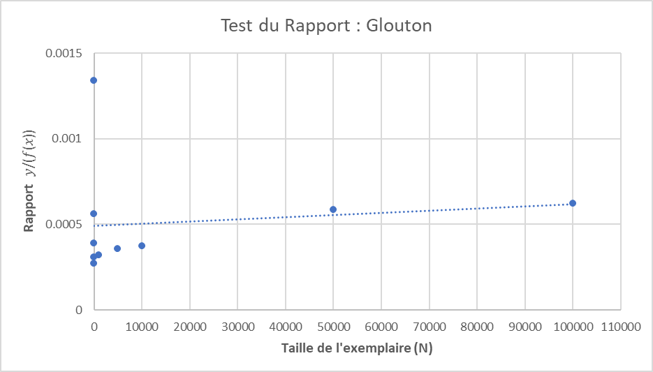
Graphique 1 : Le rapport y/(f(x)) de l'algorithme Glouton en fonction de la taille de l’exemplaire.

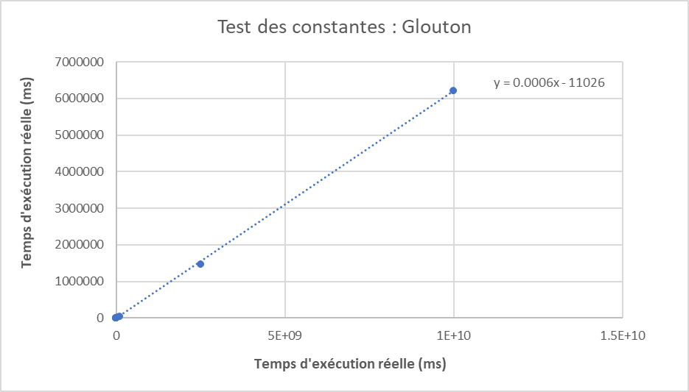
Graphique 2 : Le temps d’exécution réelle de l'algorithme Glouton en fonction du temps d’exécution prédit.

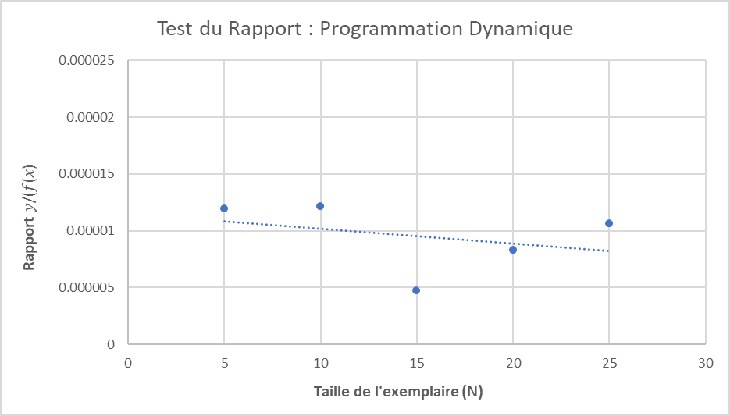
Graphique 3 : Le rapport y/(f(x)) de l'algorithme Programmation Dynamique en fonction de la taille de l’exemplaire.

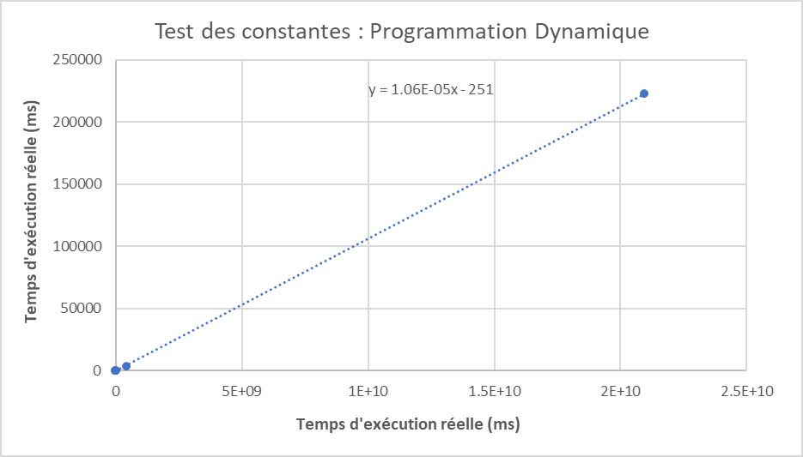
Graphique 4 : Le temps d’exécution réelle de l'algorithme Programmation Dynamique en fonction du temps d’exécution prédit.
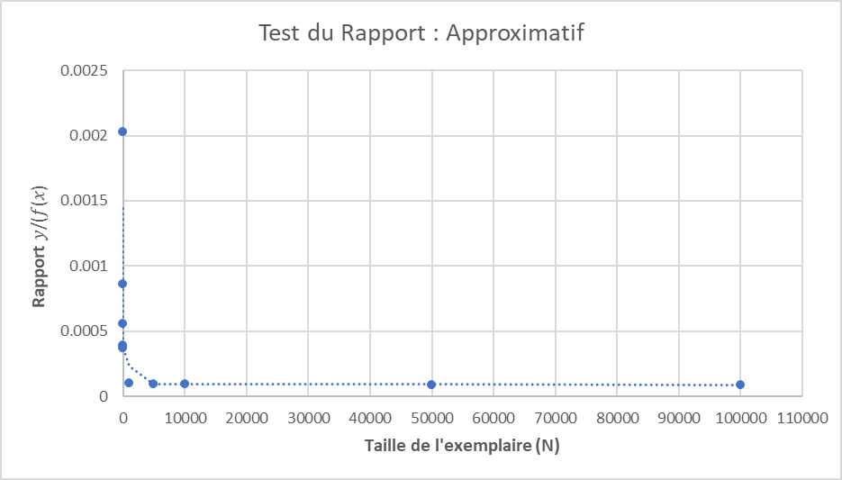
Graphique 5 : Le rapport y/(f(x)) de l'algorithme Approximatif en fonction de la taille de l’exemplaire.

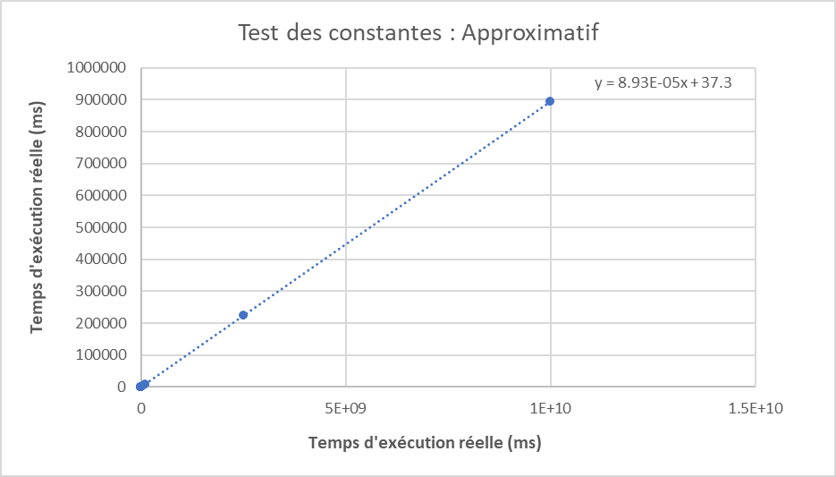
Graphique 6 : Le temps d’exécution réelle de l'algorithme Approximatif en fonction du temps d’exécution prédit.

Analyse et discussion
0 | / 6 pt

Faites une analyse asymptotique du temps de calcul pour chaque algorithme.
Voir PDF intitulé « TP2_Analyse_Asymptotique_Théorique.pdf ».

Servez-vous de vos temps d'exécution pour confirmer et/ou préciser l'analyse asymptotique théorique de vos algorithmes avec la méthode hybride de votre choix.
Dans les trois cas, nous étions quand même confiantes par rapport à notre analyse asymptotique. Nous avons donc décider de réaliser un test de rapport afin de confirmer notre analyse théorique. Effectivement, ce test permet de confirmer (ou non) que le taux de croissance d’un algorithme s’apparente à une fonction de complexité .
Nous avons aussi décidé de réaliser un test des constantes afin de préciser notre analyse. Ce test nous permet de trouver la constante multiplicative précisant f(x). La constante retrouvée devrait être la même que celle retrouvée lors du test du rapport.
Algorithme Glouton
Grâce à notre analyse asymptotique, nous avons déterminé que l’algorithme glouton possède une complexité Θ (n2). De plus, le test de rapport nous a permis de confirmer que l’algorithme croit comme , par une constante multiplicative près. Dans le Graphique 1, il est possible de remarquer que la fonction converge vers une constante b positive. On peut donc conclure que notre algorithme glouton s’apparente à

où et (où x représente la taille du problème, plus précisément le nombre de villes N). En d’autres mots, on peut dire que nous avons bien déterminé la fonction de complexité de notre algorithme glouton.
Après avoir confirmé notre analyse asymptotique théorique, nous avons utilisé notre test des constantes afin de préciser la constante multiplicative b estimé à partir de notre teste de rapport. En effet, le Graphique 2 démontre une droite où la courbe de tendances s’alignent presque parfaitement avec les valeurs. Cette courbe est représentée par l’équation suivante :

On retrouve donc un coefficient . On remarque donc que le coefficient est très proche de la constante multiplicative de la fonction trouvé lors du test de rapport. On a donc la fonction de croissance suivante pour l’algorithme Glouton :

Algorithme Programmation Dynamique
Pour l’algorithme de Programmation Dynamique, nous avons déterminer, lors de l’analyse asymptotique théorique, qu’il a une complexité de Θ(n22n). Le test de rapport nous a permis de confirmer que l’algorithme s’apparente à . Tout comme pour l’algorithme Glouton on remarque une convergence vers une constante b positive à l’aide du Graphique 3. On conclut donc que cet algorithme s’apparente à

où et (où x représente la taille du problème, plus précisément le nombre de villes N). Nous avons donc bien déterminé la fonction de complexité de notre algorithme de programmation dynamique.
De plus, à l’aide de notre test des constantes, nous avons pu préciser la constante multiplicative de la fonction Le Graphique 4 démontre la courbe de tendance suivante :

On retrouve donc un coefficient qui est quasiment égale à la constante multiplicative de la fonction trouvé lors du test de rapport. On a donc la fonction de croissance suivante pour l’algorithme de Programmation Dynamique :

Algorithme Approximatif
Nous avons aussi suivi la même logique lors de notre analyse de l’algorithme Approximatif. Tout comme l’algorithme Glouton, nous avons déterminé lors de notre analyse asymptotique théorique que l’algorithme approximatif possède une complexité Θ (n2). Grâce à notre test de rapport, nous avons pu confirmer que cet algorithme s’apparente à . En effet, il est possible de remarquer dans le Graphique 5 que la fonction converge vers une constante b positive. On conclut alors que notre algorithme approximatif s’apparente à

où et (où x représente la taille du problème, plus précisément le nombre de villes N). On peut donc dire que nous avons bien déterminé la fonction de complexité de cet algorithme.
À l’aide de notre test des constantes, nous avons pu préciser la constante multiplicative de la fonction Le Graphique 6 démontre la courbe de tendance suivante :

On retrouve donc un coefficient qui est quasiment égale à la constante multiplicative de la fonction trouvé lors du test de rapport. On a donc la fonction de croissance suivante pour l’algorithme Approximatif :

Discutez des trois algorithmes en fonction de la qualité respective des solutions obtenues, de la consommation de ressources (temps de calcul, espace mémoire) et de la difficulté d'implantation.
Algorithme Glouton
L’algorithme glouton serait une solution acceptable pour le problème du voyageur de commerce. Bien qu’il ne nous donne pas une solution optimale dans la plupart des cas, il nous permet de résoudre tout type d’échantillon. Effectivement, l’algorithme glouton n’explore pas toutes les combinaisons de chemin possibles, et donc ne permet pas d’obtenir une solution optimale. Cependant, on remarque qu’il nous fournit une solution plus optimale que l’algorithme approximatif. Aucune contrainte matérielle n’ait été observé. En effet, il consomme peu de mémoire, comme on garde en mémoire seulement des vecteurs (de type int) de taille de l’exemplaire (soit N). Cependant, son temps de calcul devient nettement plus grand que l’algorithme approximatif après que la taille du problème dépasse 1000 villes. En ce qui concerne la difficulté d’implantation, l’algorithme glouton est loin d’être complexe en termes de logique. En d’autres mots, son implémentation était facile puisqu’il fallait uniquement créer une boucle qui cherche pour chaque ville i la prochaine ville j, non visitée, où la distance entre i et j est minimale.
Algorithme Programmation Dynamique
L’algorithme de programmation dynamique fournit toujours une solution optimale, c’est-à-dire que nous obtenons le chemin optimal à prendre donc le chemin avec une distance la plus minimale entre les villes. Cependant, son plus gros désavantage s’agit de la mémoire. En effet, son efficacité dépend de celle-ci. On remarque alors qu’il prend énormément plus de temps à s’exécuter que les autres algorithmes. De plus, si la mémoire n’a pas assez d’espace disponible, l’algorithme ne peut produire de solution. Cela est dû au fait que nous gardons en mémoire une matrice de distance ainsi qu’un tableau contenant la solution de chacun des sous-exemplaires potentiels de l’exemplaire originel. Ce tableau contient N ligne et k colonnes, où k s’agit du nombre de sous-exemplaires possibles. Il est alors possible de conclure que ce tableau croit très rapidement. Pour l’implantation, cet algorithme était plutôt intuitif à faire. Effectivement, à l’aide de la relation de récurrence qui nous a été fourni, on a pu remplir le tableau. Par la suite, la solution est récupérée à partir de certaines cases du tableau.
Algorithme Approximatif
L’algorithme approximatif offre, selon notre implémentation, la pire solution au problème du voyageur. En effet, la distance minimale dépasse souvent celle retrouvé à l’aide de l’algorithme de glouton. L’utilisation de la mémoire ressemble à celle de glouton, car l’implémentation de Prim comme MST utilise aussi deux fois la taille de l’exemplaire. Cependant, contrairement à glouton, cet algorithme offre la garantie que la solution retournée sera toujours inférieure à deux fois la solution optimale. De plus, on remarque l’algorithme approximatif est le plus rapide de tous. En effet, lors de l’implémentation de gros exemplaires, en se comparant à l’algorithme de glouton, il se retrouve plus performant au niveau temporel. Finalement, cet algorithme a été plus long à implémenter. D’abords, il a fallu implémenter l’algorithme Prim afin d’obtenir un MST. Par la suite, l’arbre sous-tendant minimum est traversé en préordre afin de déterminer le chemin à prendre. Finalement, la distance minimale est calculée à partir de ce chemin. Il n’était pas aussi intuitif que l’algorithme de glouton ou de programmation dynamique, cependant, après avoir compris le concept, son implémentation s’est bien faite.

Indiquez sous quelles conditions vous utiliseriez chaque algorithme.
Algorithme Glouton
Cet algorithme sera utile pour une solution acceptable dans la plupart des cas. Il est rapide et facile à implémenter. Cependant, il n’est pas utile lorsqu’on souhaite obtenir la solution optimale. De plus, avec l’implémentation qu’on avait faite, il ne sera pas utile si nous avons une contrainte de temps défini. Effectivement, pour une taille d’exemplaire de 100 000 villes, l’algorithme de glouton prend plus d’une heure à s’exécuter. Pourtant, l’algorithme pourra être optimisé en créant deux tableaux, l’un des points non atteints et l’autre des points à atteindre. Par la suite, on vient passer le tableau des points non atteints et, pour chacun, on vient regarder tous les points pour trouver celui qui a la distance minimale, on le rajoute au tableau des points passés et on l’enlève du premier tableau. Le point choisit lors du calcul de la distance minimale sera le prochain analysé et ainsi de suite. Effectivement, c’est lors d’une mauvaise implémentation de l’algorithme approximatif que nous avons remarqué que cette option permettait d’obtenir la même solution que notre algorithme glouton, mais une réduction du temps d’exécution.
Algorithme Programmation Dynamique
Cet algorithme est utile lorsqu’on cherche la réponse optimale. Cependant, il faut s’assurer d’avoir assez de ressources mémoire et que le temps d’exécution ne s’agit pas d’une contrainte. En effet, cet algorithme prend une grande ressource temporelle lorsque la taille de l’exemplaire dépasse 25. Il est toutefois possible d’économiser de l’espace mémoire en gardant que deux ou même une seule ligne à la fois au lieu d’un tableau.
Algorithme Approximatif
Cet algorithme serait utile si nous avons une contrainte de temps défini, car il est celui qui prend le moins de ressources temporelles. De plus, il est utile si l’on souhaite avoir une garantie quant à notre solution. En effet, l’algorithme Glouton n’offre pas la garantie d’avoir une solution toujours inférieure à deux fois la solution optimale. Cependant, il n’est pas utile de l’utiliser si l’on souhaite obtenir le meilleur résultat possible pour le problème du marchand.

On vous fournit 5 exemplaires difficiles à résoudre jusqu’à optimalité (fichiers avec préfixe hard). Tentez de les résoudre à l’aide de vos algorithmes glouton et approximatif et discuter des écarts obtenus.
Nom du fichier | Nombres de villes (N) | Solution Optimale (L2 arrondie) | Distance Minimale
Nom du fichier | Nombres de villes (N) | Solution Optimale (L2 arrondie) | Glouton | Approximatif
hard_N52 | 52 | 551609 | 632300 | 870063
hard_N91 | 91 | 1228726 | 1338026 | 1534666
hard_N130 | 130 | 1928734 | 2135153 | 2418093
hard_N169 | 169 | 2600546 | 2857273 | 3219643
hard_N199 | 199 | 3139778 | 3352771 | 3935831

En faisant le calcul distance obtenue*100/distance optimale, on remarque que l’algorithme glouton donne une solution entre 6% et 15% supérieur à celle optimale. L’algorithme approximatif donne une réponse entre 23% et 57% supérieure celle optimale. On remarque cependant, que les solutions obtenues ne dépassent jamais deux fois la solution optimale (ce qui suit le principe de l’inégalité triangulaire).

Annexe 1 – Tableau des Résultats
Tableau 5 : Données pour l'algorithme Glouton.
Nombres de villes (N) |  | Numéro d’échantillon
Nombres de villes (N) |  | 0 | 1 | 2 | 3 | 4
5 | Temps d’exécution | 0.037023 | 0.031733 | 0.032402 | 0.035628 | 0.030573
5 | Distance minimale | 5660 | 3834 | 4227 | 5557 | 3727
10 | Temps d’exécution | 0.056394 | 0.056642 | 0.052963 | 0.057955 | 0.056325
10 | Distance minimale | 7143 | 5072 | 6378 | 6675 | 5604
15 | Temps d’exécution | 0.082425 | 0.091954 | 0.081878 | 0.082952 | 0.099323
15 | Distance minimale | 6314 | 5854 | 6843 | 7782 | 8080
20 | Temps d’exécution | 0.124988 | 0.132968 | 0.122014 | 0.115902 | 0.117966
20 | Distance minimale | 8176 | 7786 | 9908 | 8951 | 6986
25 | Temps d’exécution | 0.171587 | 0.167504 | 0.170358 | 0.166622 | 0.168204
25 | Distance minimale | 9665 | 10122 | 8246 | 9243 | 9571
1 000 | Temps d’exécution | 320.979 | 321.91 | 320.512 | 319.013 | 322.533
1 000 | Distance minimale | 56676 | 58357 | 58431 | 58044 | 57748
5 000 | Temps d’exécution | 8957.92 | 8930.49 | 8940.19 | 8929.44 | 8928.44
5 000 | Distance minimale | 127214 | 127606 | 123654 | 125489 | 127467
10 000 | Temps d’exécution | 37582.9 | 37342.5 | 37347.9 | 37272.3 | 37327.9
10 000 | Distance minimale | 179297 | 177997 | 179308 | 178727 | 177176
50 000 | Temps d’exécution | 1462260 | 1464250 | 1471380 | 1467590 | 1464880
50 000 | Distance minimale | 390102 | 392413 | 392530 | 391175 | 392183
100 000 | Temps d’exécution | 6212880 | 6200710 | 6236940 | 6229490 | 6214120
100 000 | Distance minimale | 553739 | 554145 | 552883 | 550282 | 555394

Tableau 6 : Données pour l'algorithme Programmation Dynamique.
Nombres de villes (N) |  | Numéro d’échantillon
Nombres de villes (N) |  | 0 | 1 | 2 | 3 | 4
5 | Temps d’exécution | 0.00979 | 0.009641 | 0.009139 | 0.00966 | 0.009489
5 | Distance minimale | 5354 | 3783 | 3856 | 4928 | 3727
10 | Temps d’exécution | 1.18702 | 1.40466 | 1.29204 | 1.17867 | 1.16694
10 | Distance minimale | 5695 | 4653 | 5767 | 5936 | 5543
15 | Temps d’exécution | 34.8644 | 32.6229 | 37.6783 | 35.0934 | 32.8086
15 | Distance minimale | 6309 | 5854 | 6623 | 6857 | 7061
20 | Temps d’exécution | 3499.38 | 3486.29 | 3482.92 | 3479.14 | 3470.05
20 | Distance minimale | 7789 | 6964 | 8755 | 7209 | 6320
25 | Temps d’exécution | 220613 | 222069 | 221585 | 223908 | 225098
25 | Distance minimale | 8326 | 8978 | 7291 | 8310 | 7376
Tableau 7 : Données pour l'algorithme Approximatif.
Nombres de villes (N) |  | Numéro d’échantillon
Nombres de villes (N) |  | 0 | 1 | 2 | 3 | 4
5 | Temps d’exécution | 0.053047 | 0.056031 | 0.054121 | 0.0376 | 0.052453
5 | Distance minimale | 5660 | 3834 | 4227 | 5129 | 3860
10 | Temps d’exécution | 0.091269 | 0.098248 | 0.079877 | 0.085884 | 0.073572
10 | Distance minimale | 6329 | 5209 | 6984 | 7540 | 6285
15 | Temps d’exécution | 0.131359 | 0.124353 | 0.12764 | 0.129079 | 0.116685
15 | Distance minimale | 8622 | 7410 | 8904 | 9180 | 9123
20 | Temps d’exécution | 0.143818 | 0.154195 | 0.170031 | 0.172239 | 0.134361
20 | Distance minimale | 9140 | 8701 | 9350 | 9468 | 7174
25 | Temps d’exécution | 0.231512 | 0.213953 | 0.255732 | 0.240646 | 0.209842
25 | Distance minimale | 11346 | 10701 | 10424 | 11225 | 7474
1 000 | Temps d’exécution | 102.925 | 99.2912 | 97.0534 | 99.0074 | 96.0049
1 000 | Distance minimale | 63032 | 64889 | 65620 | 64766 | 65803
5 000 | Temps d’exécution | 2259.04 | 2259.62 | 2265.03 | 2265.5 | 2262.21
5 000 | Distance minimale | 144290 | 144817 | 143875 | 145232 | 144892
10 000 | Temps d’exécution | 9026.12 | 9044.53 | 9026.41 | 9031.56 | 9061.04
10 000 | Distance minimale | 204214 | 203224 | 202801 | 203589 | 203361
50 000 | Temps d’exécution | 223572 | 223406 | 224102 | 223627 | 223154
50 000 | Distance minimale | 454091 | 454922 | 454031 | 453529 | 454390
100 000 | Temps d’exécution | 894309 | 892338 | 893200 | 892167 | 894461
100 000 | Distance minimale | 642646 | 643477 | 641810 | 641917 | 643167

Annexe 2 – Analyse Hybride
Tableau 8 : Rapport y/(f(x)) qui représente le temps d’exécution réelle sur le temps d’exécution théorique de l’algorithme Glouton en fonction de la taille de l’exemplaire.
 | Temps d’exécution (ms)
Nombres de villes (N) | Réelle | Théorique où | Rapport
5 | 0,0334718 | 25 | 0,001339
10 | 0,056056 | 100 | 0,000561
15 | 0,087706 | 225 | 0,000390
20 | 0,1227676 | 400 | 0,000307
25 | 0,168855 | 625 | 0,000270
1 000 | 320.9894 | 1000000 | 0,000321
5 000 | 8937,296 | 25000000 | 0,000357
10 000 | 37374,70 | 100000000 | 0,000374
50 000 | 1466072 | 2500000000 | 0,000586
100 000 | 6218828 | 10000000000 | 0,000622

Tableau 6 : Rapport y/(f(x)) qui représente le temps d’exécution réelle sur le temps d’exécution théorique de l’algorithme Programmation Dynamique en fonction de la taille de l’exemplaire.
 | Temps d’exécution (ms)
Nombres de villes (N) | Réelle | Théorique où |  | Rapport
5 | 0,0095438 | 800 | 1,19298
10 | 1,245866 | 102400 | 1,21667
15 | 34,61352 | 7372800 | 4,69476
20 | 3483,556 | 419430400 | 8,30544
25 | 222654,60 | 20971520000 | 1,0617

Tableau 7 : Rapport y/(f(x)) qui représente le temps d’exécution réelle sur le temps d’exécution théorique de l’algorithme Approximatif en fonction de la taille de l’exemplaire.
 | Temps d’exécution (ms)
Nombres de villes (N) | Réelle | Théorique où | Rapport
5 | 0,05065 | 25 | 0,002026016
10 | 0,08577 | 100 | 0,0008577
15 | 0,125823 | 225 | 0,000559214
20 | 0,154929 | 400 | 0,000387322
25 | 0,230337 | 625 | 0,000368539
1 000 | 98,85638 | 1000000 | 9,88564
5 000 | 2262,28 | 25000000 | 9,04912
10 000 | 9037,932 | 100000000 | 9,03793
50 000 | 223572,2 | 2500000000 | 8,94289
100 000 | 893295 | 10000000000 | 8,93295

Autres critères de correction

Respect de l’interface tp.sh
/ 1 pt
Utilisation :
$ ./tp.sh -a {glouton, progdyn, approx} -e CHEMIN_EXEMPLAIRE [-p] [-t]
Arguments optionnels :
-p affiche dans l’ordre, sur chaque ligne, les indices des villes à visiter en commençant par 0 et en finissant par 0, sans texte superflu. Rapportez le chemin tel que la deuxième ville visitée ait un indice inférieur à celui de l’avant dernière ville affichée (voir exemple).
-t affiche le temps d’exécution en millisecondes, sans unité ni texte superflu.

Important : l’option -e doit pouvoir accepter des chemins absolus.

user@host folder $ ./tp.sh -p -e N5_0 -a progdyn
0
1
4
3
2
0

Qualité du code
/ 1 pt

Présentation générale
/ 1 pt
- Concision
- Qualité du français

Pénalité retard
0
- -1 pt / journée de retard, arrondi vers le haut. Les TPs ne sont plus acceptés après 3 jours.

Tirés de http://www.or.uni-bonn.de/~hougardy/HardTSPInstances.html, les coordonnées peuvent dépasser 2000.

